# 好医生康复新就位！精准守护“苏胃不破防”

“超可爱互动打卡装置”“家门口义诊”“专业用药指导”……11月立冬刚过，位于苏州姑苏区的姑香苑海王星辰店悄悄变身成了好医生双十一健康快闪店，将健康服务，爱胃科普玩出新花样，温暖整个姑苏城。

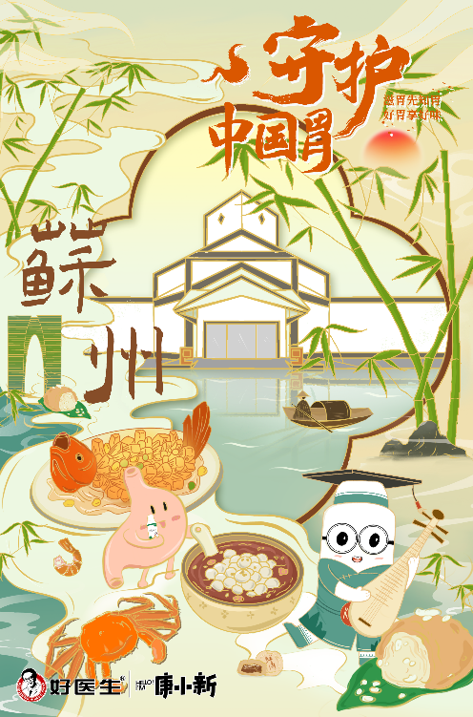

关心大众健康，努力把好事做实，把实事做好。自2016年起，好医生康复新液便携手知名连锁药店在全国范围内开展“爱胃爱健康”公益科普活动，通过线上线下相结合的方式，向公众普及肠胃健康知识，并结合品牌爱胃IP康小新，借用线上漫画、动画、音乐与线下知识讲座、“守护中国胃”科普车等多种形式，定制地域专属养胃札记，分享一系列实用的健康建议。新浪微博#守护中国胃#话题已有超过1.1亿热度。

11月9日-11日，好医生继续传递着这份温暖，携手苏州海王星辰、腾讯医典共同开启健康快闪活动。通过线上趣味科普、短视频、医生科普、线下门店场景，共同倡导“守护中国胃”关注国民健康，让群众在“家门口”就能享受到“一站式”健康服务。

苏州美食属于苏菜菜系，擅长炖、焖、蒸、炒，风味清鲜，浓而不腻，淡而不薄，讲究食材的原汁原味，有利于肠胃健康。但同时，精制的苏式糕点却有重糖、重油、重果料的特点，过量食用会增加肠胃负担，刺激胃酸过度分泌，甚至损伤胃黏膜，引起消化不良、胃胀、胃痛的症状。“爱胃大使”康小新围绕苏地饮食习惯制作爱胃札记，分享护胃建议。

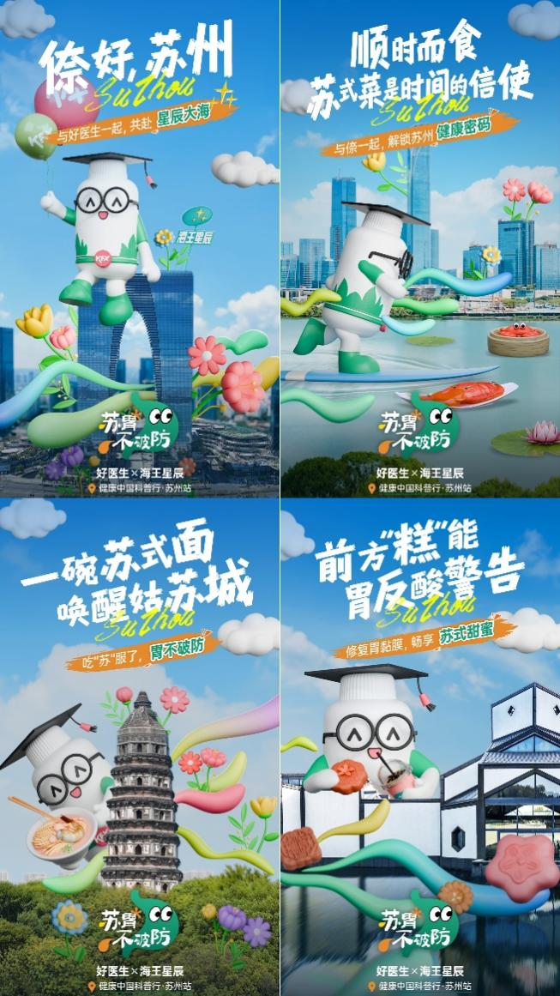

与传统药店相比，以康小新为主题形象升级的好医生双十一健康快闪店充分提升了药店的便民、服务、科普等功能。现场邀请到三甲医生专家进行义诊，让附近的居民可以就近到店体验健康服务。药品相关知识的专业性强，普通市民容易出现误用、多用等危险情况，为了解决这一情况，店里专门设置了指导服务，居民遇到药品、医疗器械等方面的问题，可以进店进行专业解答与帮助。同步为满足线上药品知识需求，好医生联动腾讯医字典打造症状查询页面让消费者深度了解产品及相关护胃知识！搜索【胃痛、胃溃疡】即可查阅详情，真正的从线下到线上完成苏州胃不破防全程守护。

*（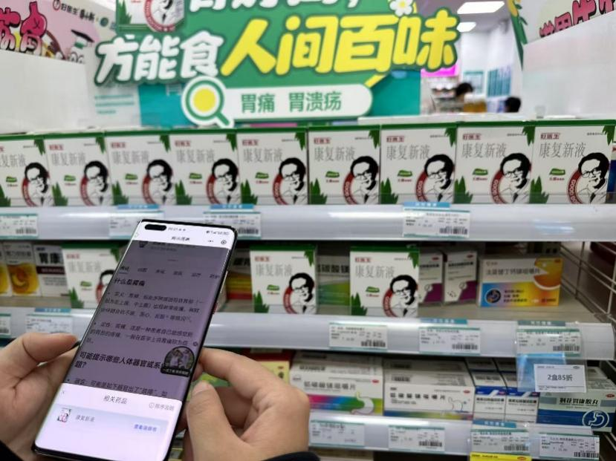

“胃病反复发作就是因为受损的胃黏膜没有得到修复，我们生活在刺激饮食，如喝过热的开水，其实都是对胃黏膜有损伤的，长期以往胃黏膜得不到恢复，就会发展成胃溃疡”，在快闪店内，有附近居民正在向药师询问自己的胃病情况，他表示“现在不用再专门去医院挂号咨询，在家门口就能解决一些用药上的疑问。”

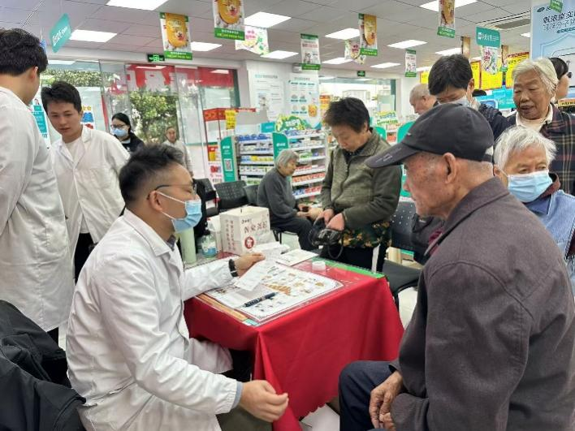

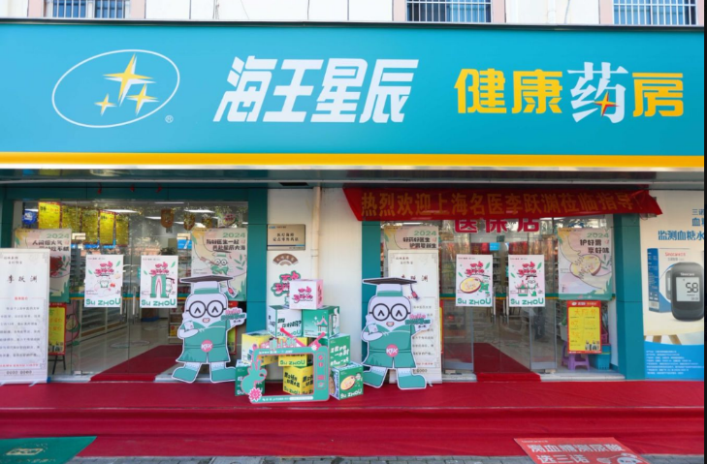

在苏州站开启之前，“守护中国胃”健康科普先后走进了成都、昆明、喀什、青岛多地，引起了热烈反响。而今进驻苏州，也吸引了市民朋友的广泛关注。为响应一城一味苏州站开启，提升大众健康体验，本次一城一味行动联动海王星辰健康药房进行主题化门店布建打造「健康快闪店」，邀约消费者到店打卡线上种草即可免费到快闪活动点进行打卡互动，在线上掀起一波打卡热潮，让海王星辰成为近期苏州大热的城市限定网红打卡点：

@大耳朵兔媛子说：自己因为作息不规律，导致饮食也不规律，胃经常不舒服，这一次到场真正了解到自己应该如何拯救和保护自己的胃健康。那个美洲大蠊做的康复新液，之前就在网上看到过，今天在现场也体验到了，康小新太可爱了，给了我喝康复新的勇气。

“”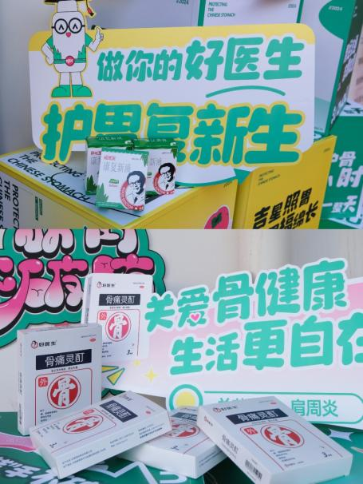

程全你说：自己长期运动健身，对于骨关节健康十分重视，传统的膏药类自己也用，但因为需要长时间贴，容易发痒过敏，这次来了主题店，体验到了只需要湿敷一小时的骨痛灵酊，深深的种草到了，加入双十一的健康清单。

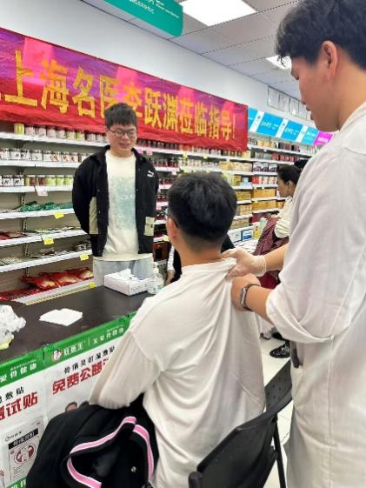

传播肠胃健康知识，传递肠胃养护真相，做既有“科”又有“普”的健康科普，打通肠胃健康科普“最后一公里”，是好医生康复新品牌一直以来坚持做创新科普的目标，未来，好医生康复新品牌也将继续坚持守正创新，不断挖掘健康基因，展现中医药品牌的风采。